1. Encuestas (3 roles: Estudiante, docente y administrativo)
   1. Selección múltiple con única respuesta
   2. Selección múltiple con múltiple respuesta
   3. Preguntas con respuesta abierta
2. Reportes (criterios)
   1. Graficas de barra y torta.
3. Propósitos
   1. Listados de párrafos numerados y buscador.
   2. Semáforo de colores
4. Estrategias didácticas
   1. Listados de párrafos numerados y buscador.
   2. Semáforo de colores
5. Necesidades
   1. Listados de párrafos numerados y buscador.
   2. Semáforo de colores
6. Repositorio
   1. Escala de tiempo (de los proyectos) con enlaces a los documentos o carpetas
7. Contenido
   1. Malla curricular (matriz)

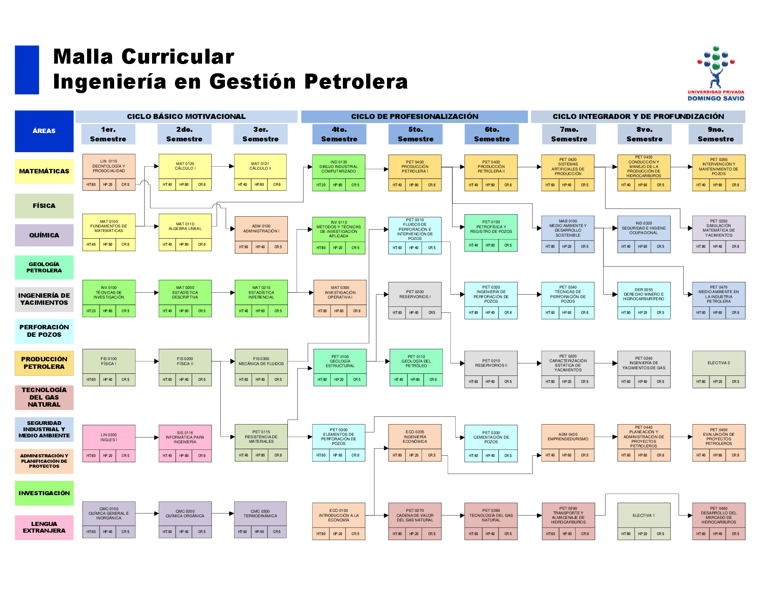

1. Perfil profesional
   1. Foto de la persona
   2. Listado de características
   3. Enlace a una escala de evaluación de competencias
2. Estrategias de evaluación
   1. Listados de párrafos numerados y buscador.
   2. Enlaces a referencias
   3. Semáforo de colores
3. Estudios
   1. Listados de párrafos numerados y buscador.
   2. Enlaces a referencias
   3. Semáforo de colores
4. Misión y visión
   1. Par de párrafos
5. Objetivos
   1. Listados de párrafos numerados y buscador.
6. Listado de
7. Términos
   1. Diccionario
   2. Filtro por palabra
   3. Menú de abecedario
8. Evaluación de currículo
   1. Listado de características con número que indica evaluación.